大连民族大学
计算机科学与工程学院
工作室课题A
课程报告

指导教师: _ _ 李锡祚
开题时间: _ 2017年3月6日
专业年级: _ _ 软件工程 ___
班 级: _ _ 144 ___
学 号: _ _2014082408 ___
姓 名: _ _ 李海旭 ___
完成日期: _ 2017_年_6_月_27_日

资源共享平台
一 问题分析
资源共享是基于网络的资源分享，是大家把自己收集的一些有用、有益的资源通过一些平台共享给大家. 目前我系传统的资源共享存在以下问题: 学生不能够通过笔记或者U盘获取学习资料，导致资源分散并且分类不规范.真正优秀的教学资源等没有得到充分合理的利用.126资源共享平台基于php技术、Javascript脚本语言进行编程，数据库管理系统采用的是mysql.本系统针对不同的用户，设计了不同的界面和功能.前台的功能包括用户注册、用户登录、上传资源、下载资源、资源举报 、在线交流、用户资源管理等.其中上传资源借助SMTP协议，将本地计算机资源以附件形式发送至服务器保存。下载资源则下载至本地计算机的指定文件夹保存.后台功能包括管理员登录、管理用户、管理资源、资源评论管理.整个系统运用DIV层和CSS样式表进行界面的美化.
二 需求规格说明
资源共享平台主要有八大类功能：
一 登陆功能。
二 上传功能。
三 下载功能。
四 资源举报功能。
五 管理员删除资源功能。
六 管理员整理资源功能。

七 管理员网站维护功能。
八 统计功能。
三 设计说明
1上传功能：
完成登陆后，对文件进行上传。上传文件的大小被限制为500MB，上传格式被限制为压缩包（.rar,.zip等），不允许上传其他类型，这样既能节省服务器空间，又能节省上传所需流量，除此之外，压缩包的形式能保证网站的安全运行，减小了网站被病毒入侵的可能。当点击上传按钮时，系统打开本地文件夹，获取上传资源，当被点击上传时，upload_file.php将获取文件的文件名，文件类型，文件大小，临时储存地址，上传时间，上传者信息。将所有信息进行相应处理，通过sql语句将上传的文件的信息存入到数据库表MyGuests中，上传的文件保存在服务器的upload文件夹中。
2.下载功能：
当点击下载链接时，download函数响应下载功能，通过get获取到该链接所带有的参数后，通过Http类封装好的http响应头进行对该文件的http传输
3.资源删除功能：
在个人资源页面中，list.php文件查询数据库表file中的文件信息，将文件的编号，文件的大小，文件上传时间，文件描述等信息以json类型传给前端，然后前端使用js进行将json中包含的所有文件信息在页面中显示，用户可以对资源进行删除资源操作，用户点击删除按钮，删除该资源，delete.php文件通过获取文件的编号作为主码，搜索数据库表file中的相应信息，将该主码对应的isdelete键设置为1代表该文件已经被删除，

7管理员网站维护功能：
管理员对网站的安全进行维护，可对网站的功能进行设置，如上传文件的类型，上传文件大小，什么样的文件允许上传，什么样的文件不允许上传。如文件名包含色情，反动言论等，可设置关键词，对敏感的关键词禁止上传等功能，还可以适时关闭网站，对网站进行维护，或者根据需求对网站进行升级等。

8 统计功能：
网站对文件的下载次数，同类型文件的上传次数进行统计，根据获取到的信息，以数据可视化的方法利用折线图，饼状图等统计图表展现出来，形象直观的反映了文件的利用率，根据图标反馈的信息将部分下载次数高的文件列为热门文件，展示在网站页面的最前端，方便用户下载，除此之外也能了解到用户对资源的需求，方便网站对资源的审核与过滤，根据不同的情况，126平台能更好的了解学生的学习进度。

9 数据库表：
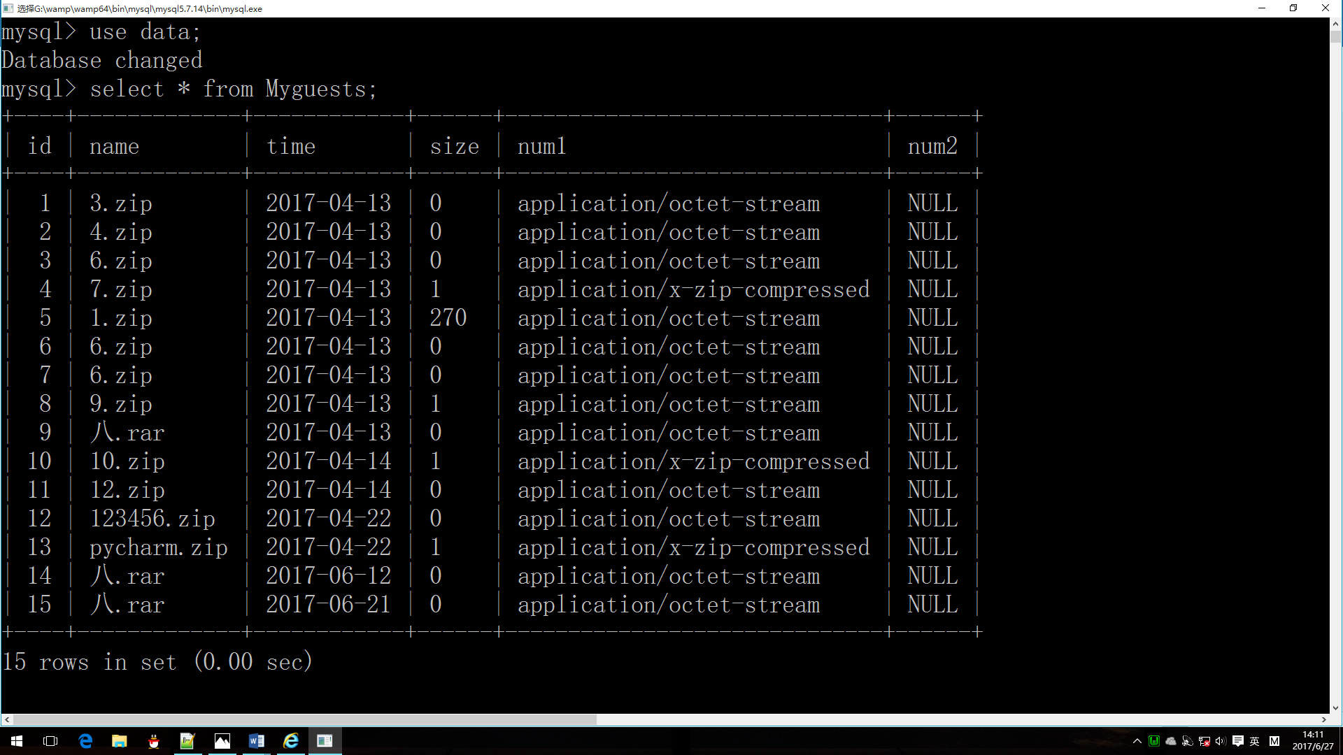
表3.1
表3.1为MyGuests表，表中存有文件信息。
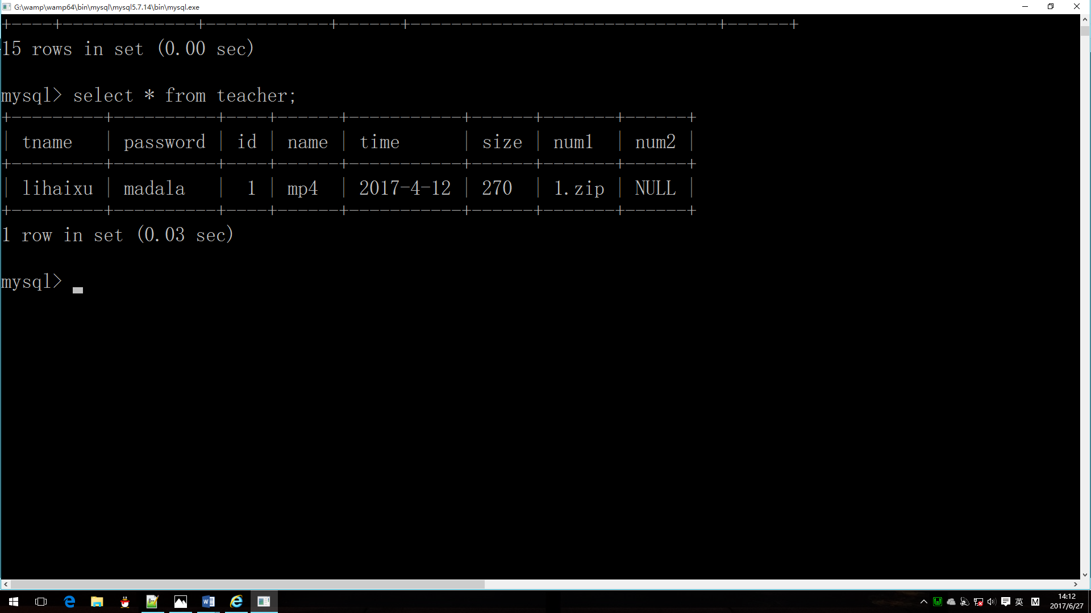
表3.2
表3.2为管理员信息表，是管理员登陆操作的信息表。
四 系统实现
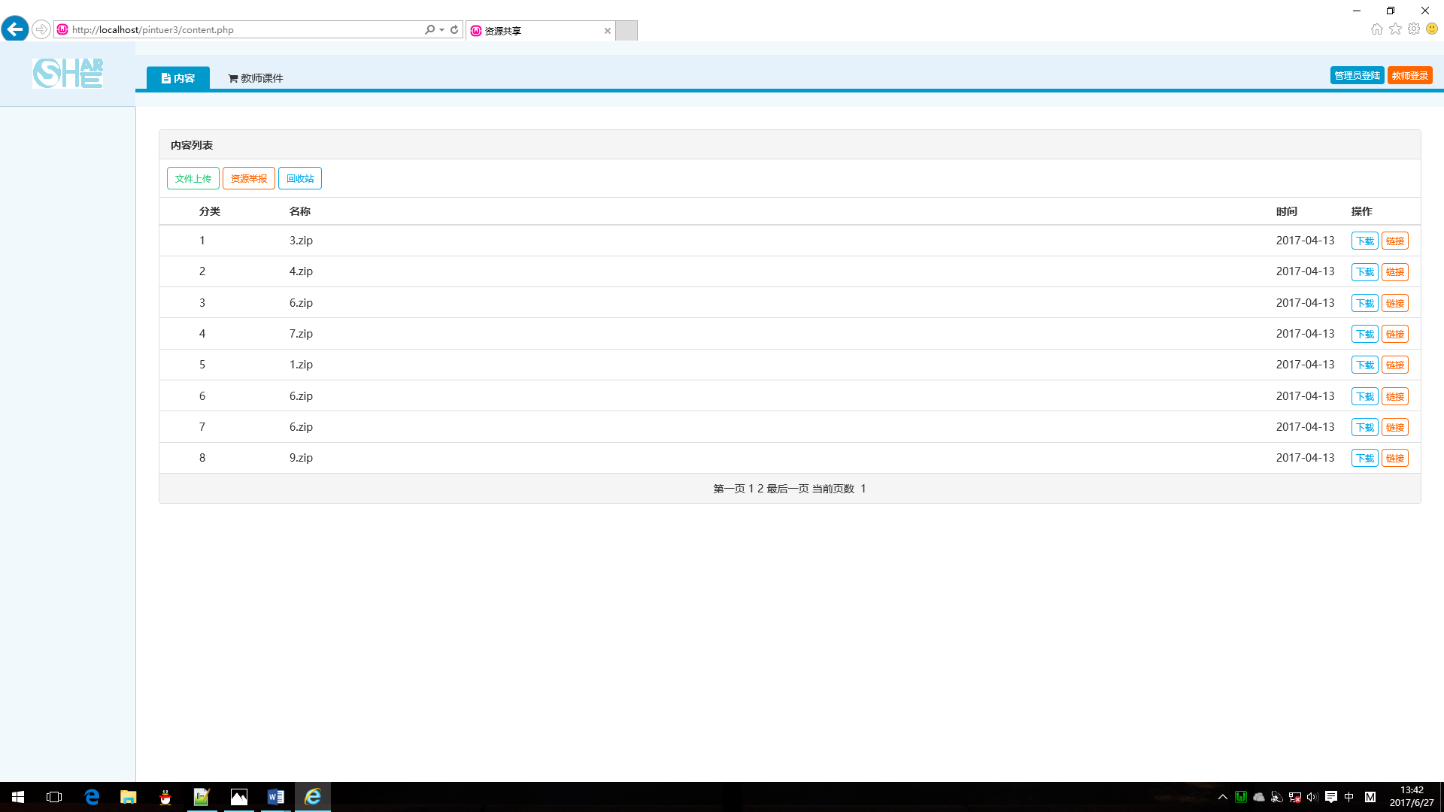
图4.1
图4.1为前台界面，展示了以上传的文件信息，包括文件名，文件序号，问价上传日期等。
主要代码：
<?php
$num_rec_per_page=8; // 每页显示数量
$servername = "localhost";
$username = "root";
$password = "madala";
$dbname = "data";

// 创建连接
$conn = new mysqli($servername, $username, $password, $dbname);
if (isset($_GET["page"])) { $page = $_GET["page"]; } else { $page=1; };
$start_from = ($page-1) * $num_rec_per_page;
$sql = "SELECT * FROM MyGuests LIMIT $start_from, $num_rec_per_page";
$rs_result = $conn->query ($sql); // 查询数据
?>

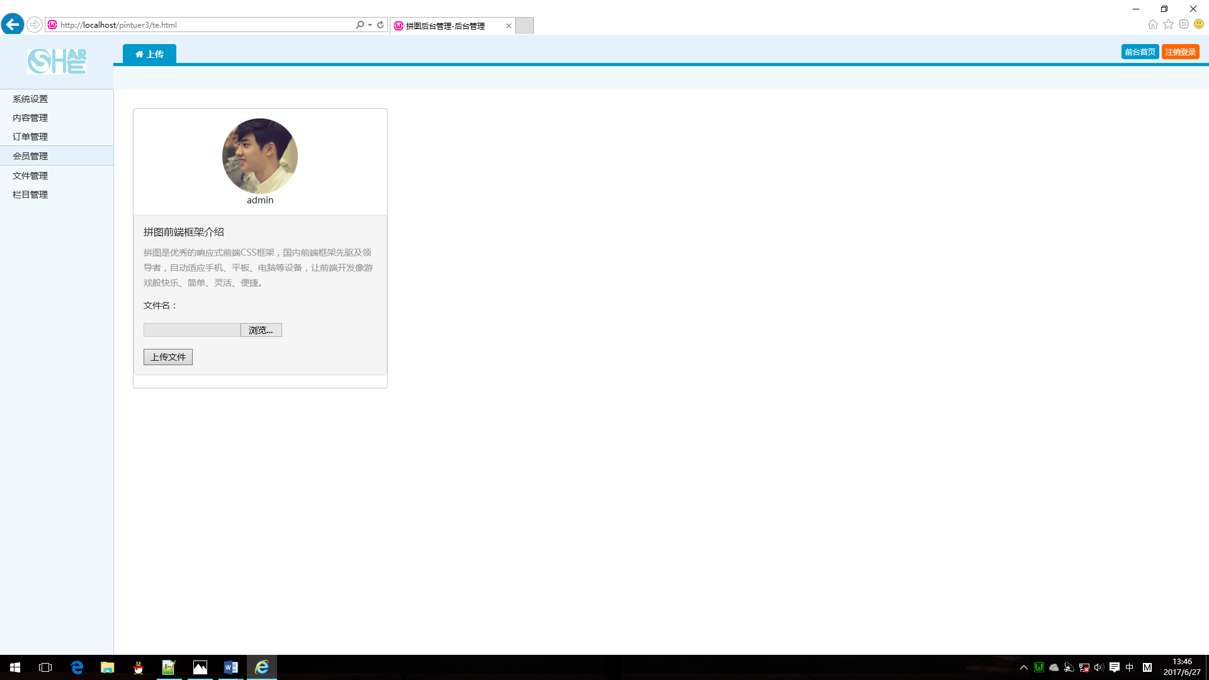
图4.2
图4.2是文件上传界面，将文件上传到指定文件夹中。
主要代码：
move_uploaded_file($_FILES['file']['tmp_name'],"upload/". iconv('utf-8','gb2312',$_FILES['file']['name']));
echo "文件存储在: " . "upload/" . $_FILES["file"]["name"];
echo "上传文件名: " . $_FILES["file"]["name"] . "<br>";
echo "文件类型: " . $_FILES["file"]["type"] . "<br>";
echo "文件大小: " . ($_FILES["file"]["size"]/(1024*1024)) . " MB<br>";
echo "文件临时存储的位置: " . $_FILES["file"]["tmp_name"] . "<br>";
echo $showtime=date("Y-m-d");
$sql = "SELECT count(*) FROM MyGuests";
$count = $conn->query($sql);
$row = mysqli_fetch_array($count);
$roid=$row[0]+1;
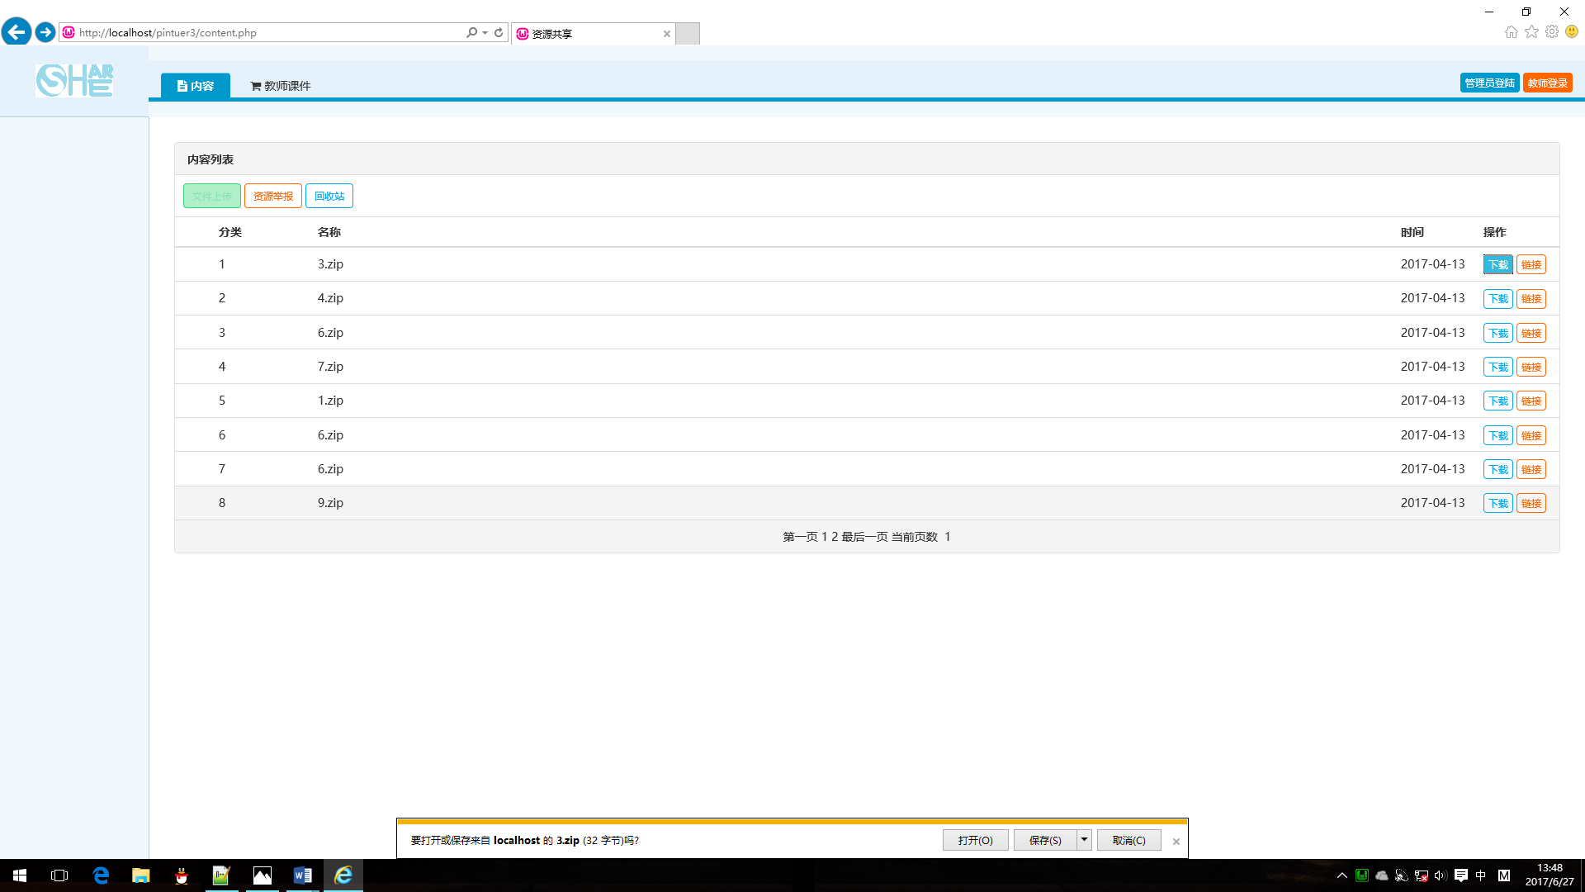
图4.3是文件下载界面，下方显示出以下载好的文件，主要利用了断点传续的方法来实现。
主要代码：
$fp = fopen ( "{$filePath}", "rb" );
//设置指针位置
fseek ( $fp, $range );
//虚幻输出
while ( ! feof ( $fp ) ) {
print ( fread ( $fp, 1024 * 8 ) ); //输出文件
flush (); //输出缓冲
ob_flush ();
}
fclose ( $fp );
exit ();
}
downloadBagFile ( $filePath );
ob_end_flush();
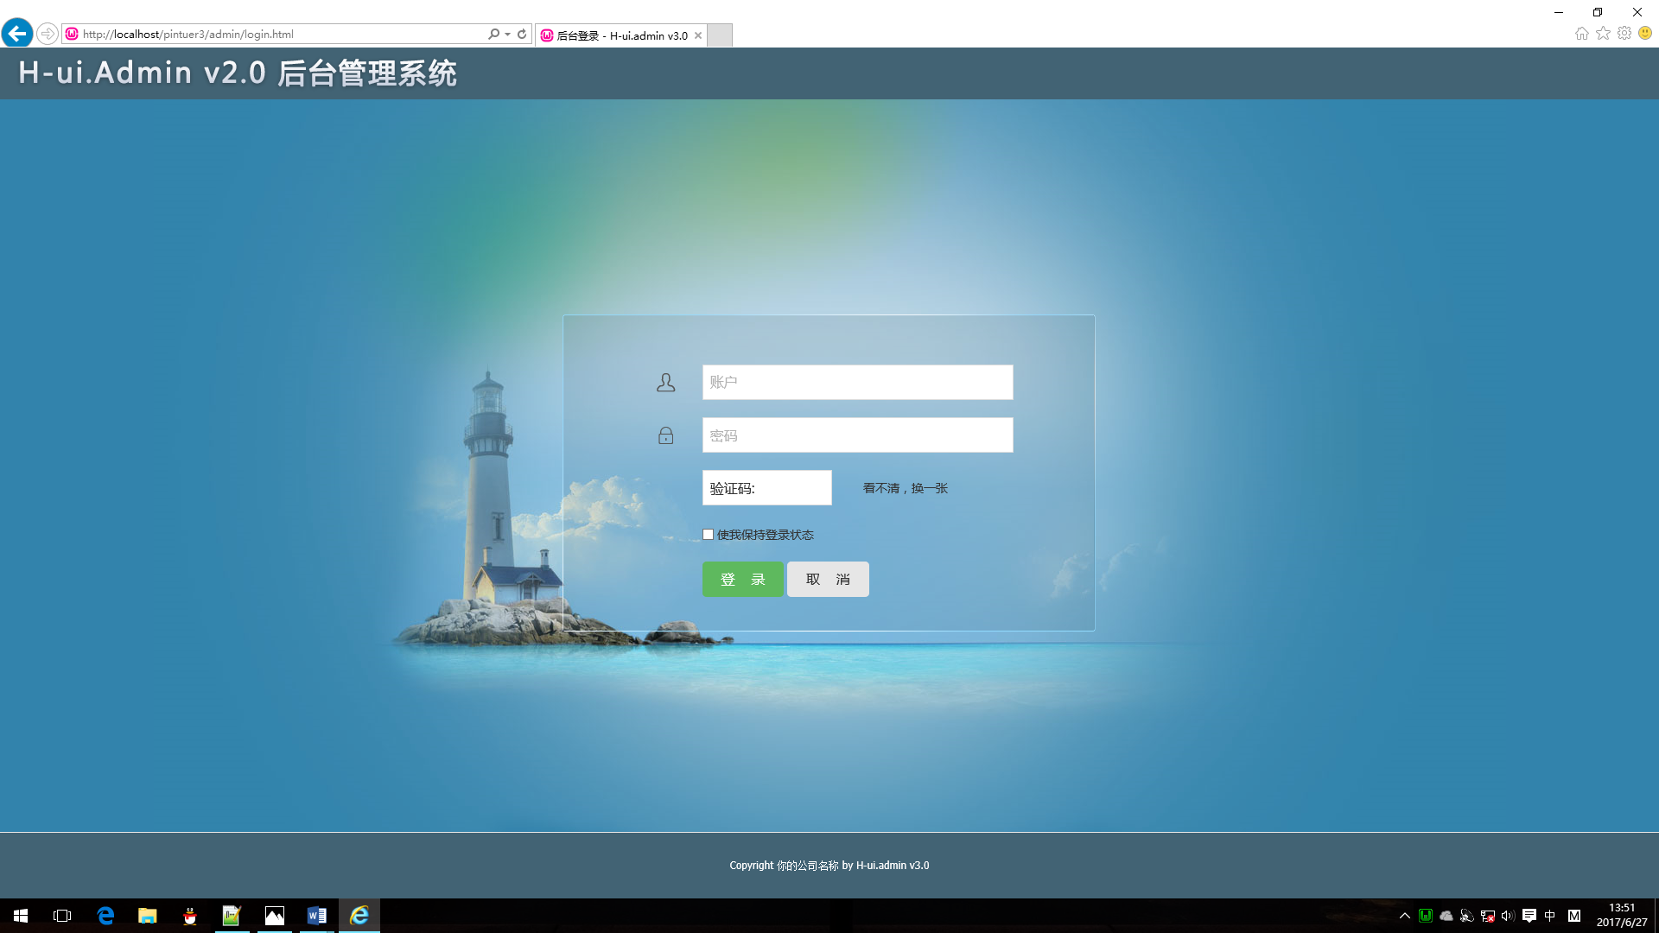
图4.4
图4.4为管理员登录界面。
主要代码：
$usertname = $_POST['admin'];
$passtword = $_POST['password'];
echo $usertname;
$sql = "SELECT * FROM Teacher
WHERE tname = '$usertname'";
$result = $conn->query($sql);
while($row = mysqli_fetch_assoc($result))
{
$passt_word = $row['password'];
}
if($passtword = $passt_word)
{
$return = 1;
echo "<meta http-equiv=refresh content='0; url=data.html'>";
}
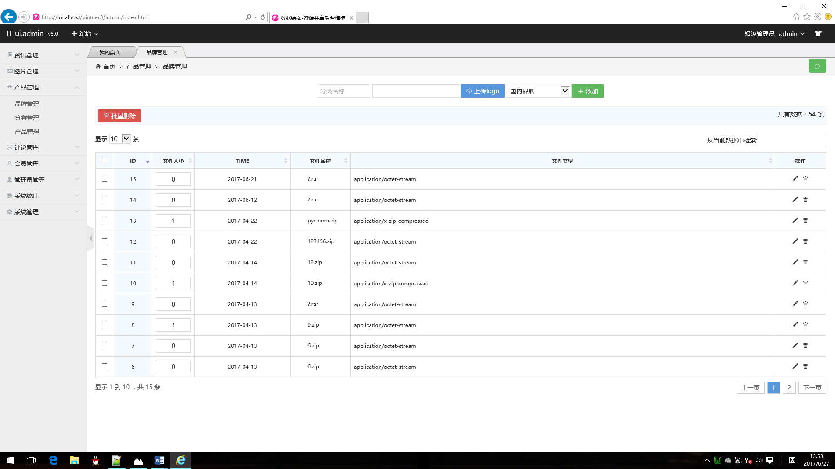
图4.5
图4.5为管理员文件管理页面
主要代码：
<?php
while ($row = mysqli_fetch_assoc($rs_result)) {
?>
<tr class="text-c">
<td><input name="" type="checkbox" value=""></td>
<td><?php echo $row['id']; ?></td>
<td><input type="text" class="input-text text-c" value="<?php echo $row['size']; ?>"></td>
<td><?php echo $row['time']; ?></td>
<td class="text-l"><img title="国内品牌"> <?php echo $row['name']; ?></td>
<td class="text-l"><?php echo $row['num1']; ?></td>
<?php
}
?>

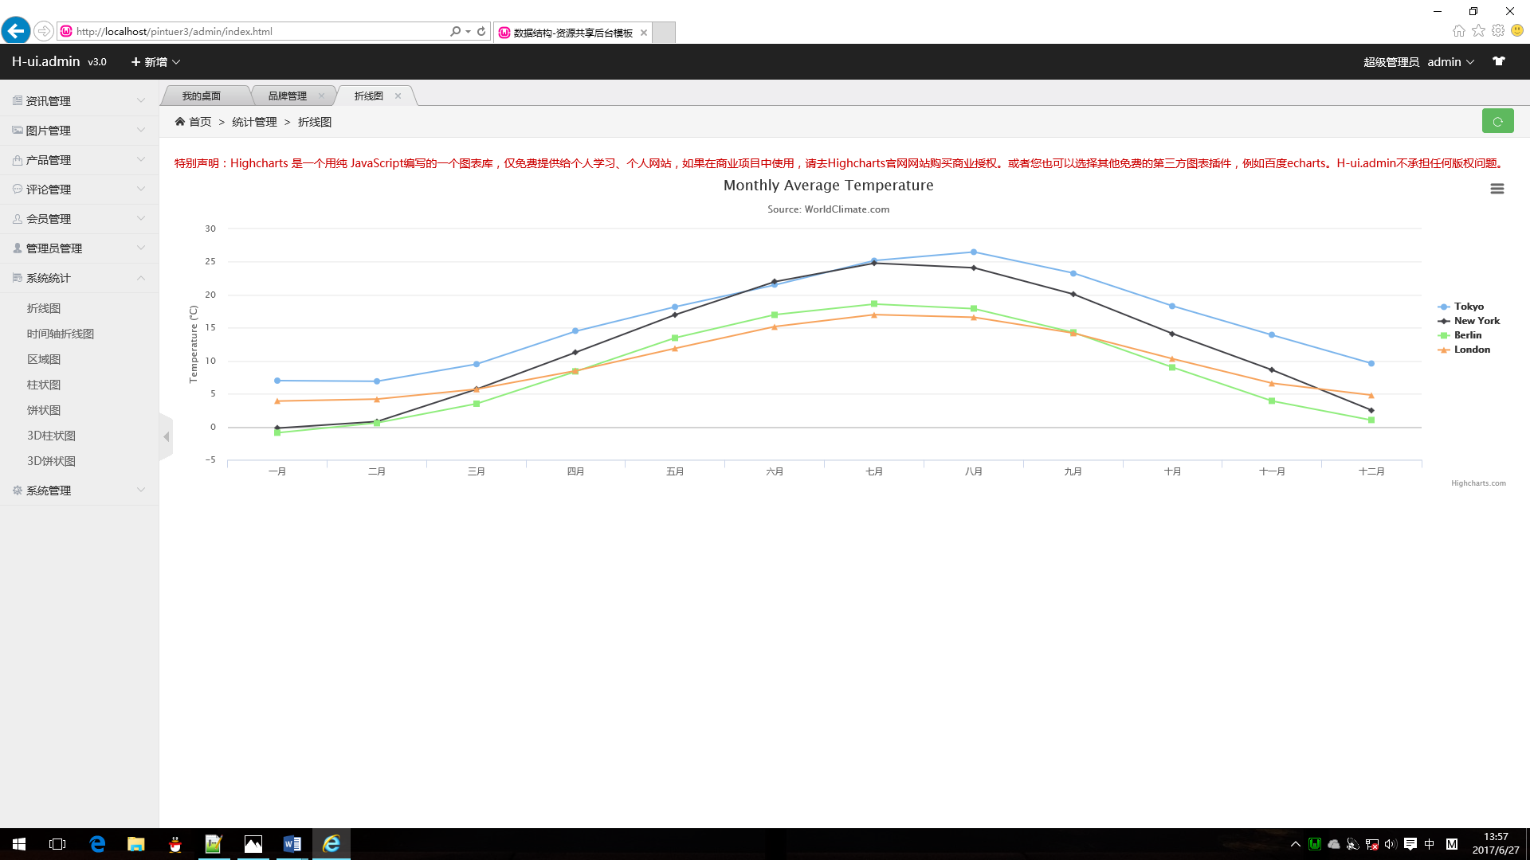
图4.6
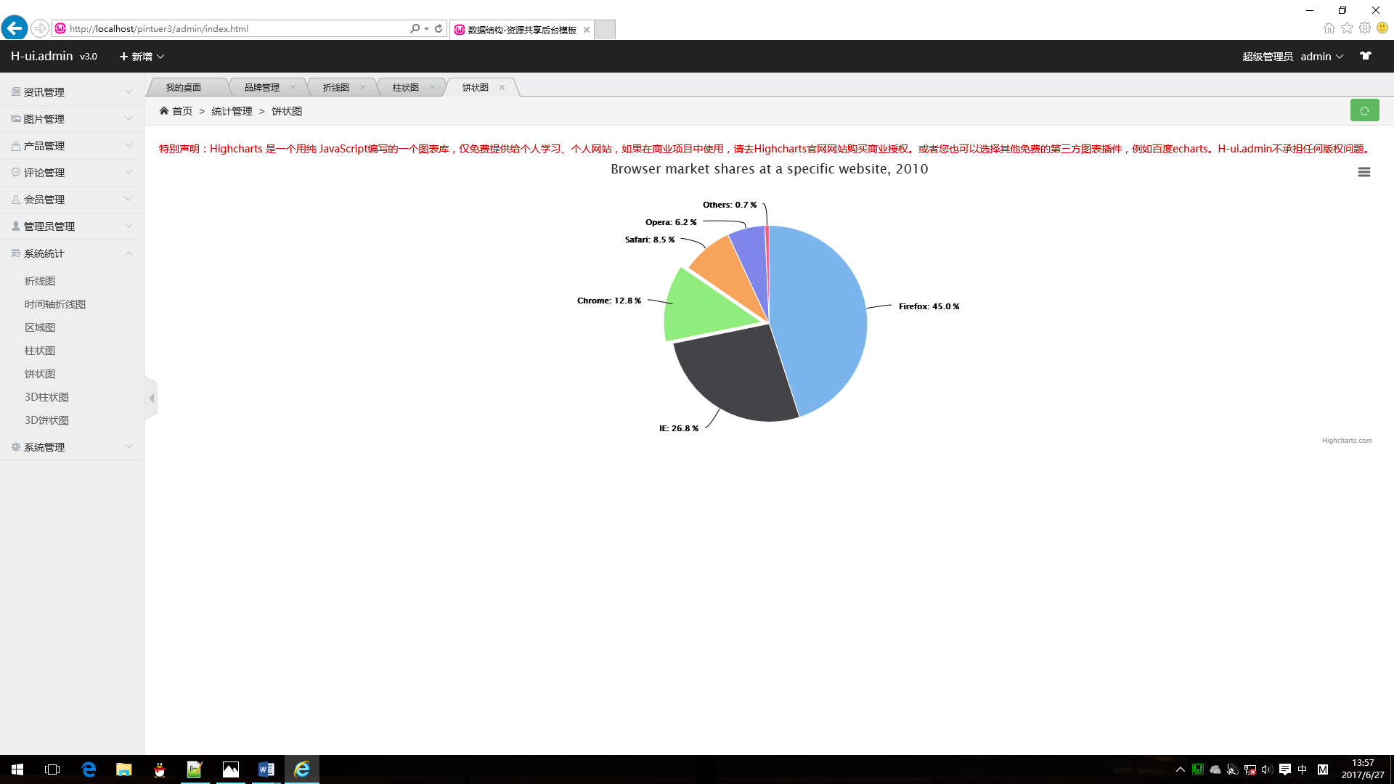
图4.7
图4.6与图4.7分别为数据可视化统计图表中的折线图与饼状图。

五 总结体会
通过对资源共享平台的设计与搭建，是我逐步了解到php，mysql，apache的良好交互关系，从之前的静态页面过渡到动态页面，在网站搭建中，认识到了许多的不足，没有良好的解决上传文件速度的问题，网站的设计还不够完善等。这使我更加努力的投入到php的学习当中，从中学会了断点传续，数据库规划的一系列知识，能独立的完成部分功能，切对相应功能进行检测，在这过程中，提高了我对待问题的严谨性，完善了思考问题解决问题的能力，其中还有工作室其他成员参与进来讨论，更从中吸取良好的建议来完善网站，同样认识到，他人的建议对项目的重要性，使我认识到只有不断的改进才能做到最好。

六 参考文献
- 软件开发技术联盟 《php+mysql开发实战》 清华大学出版社 2016.7
- 杨恩雄 麦凯翔 《疯狂java实战演绎》电子工业出版社 2010.6
- Nicholas C.Zakas 《javascript高级程序设计》人民邮电出版社 2016.11

